紙すき 指導マニュアル

 | 手順 ★ポイント
１ | 道具の準備  ・木枠（上下１セット）  ・金網  ・桶に入れた状態のパルプ  （濃さは予め教師が調節）  ・泡立て器１つ  ・水抜き用の台１つと板２枚  ・タイマー  ・アクリル板  ・ローラー（版画用）  ・給水タオル（３枚くらい） | 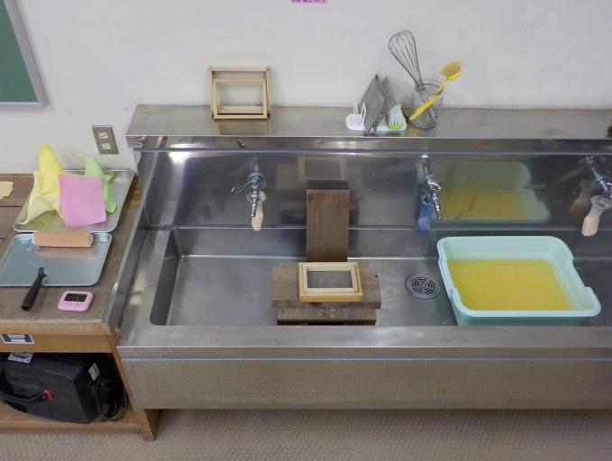
２ | 桶のパルプを泡だて器で５回混ぜる★おけの底から大きくまぜる | 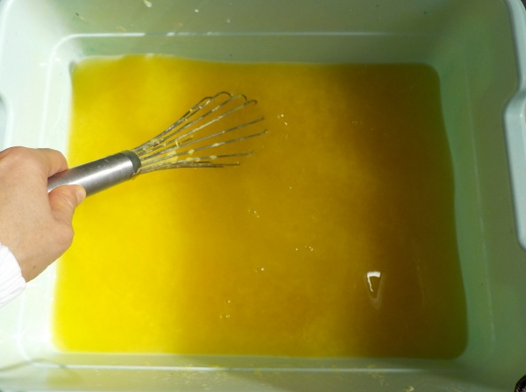
３ | 紙をすく  ★下から前後に２～３回ゆすり、ゆっくりと持ち上げる
４ | 平らなところに置き水をきる  ★タイマー３０秒間 | 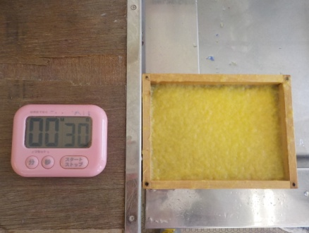
５ | 板の上に給水タオルを縦に置く | 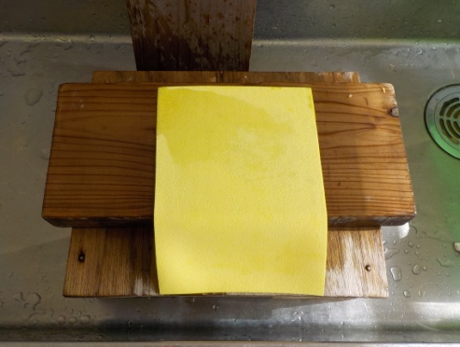
６ | 木枠をはずす  ★紙の縁が崩れないようパルプを触らない | 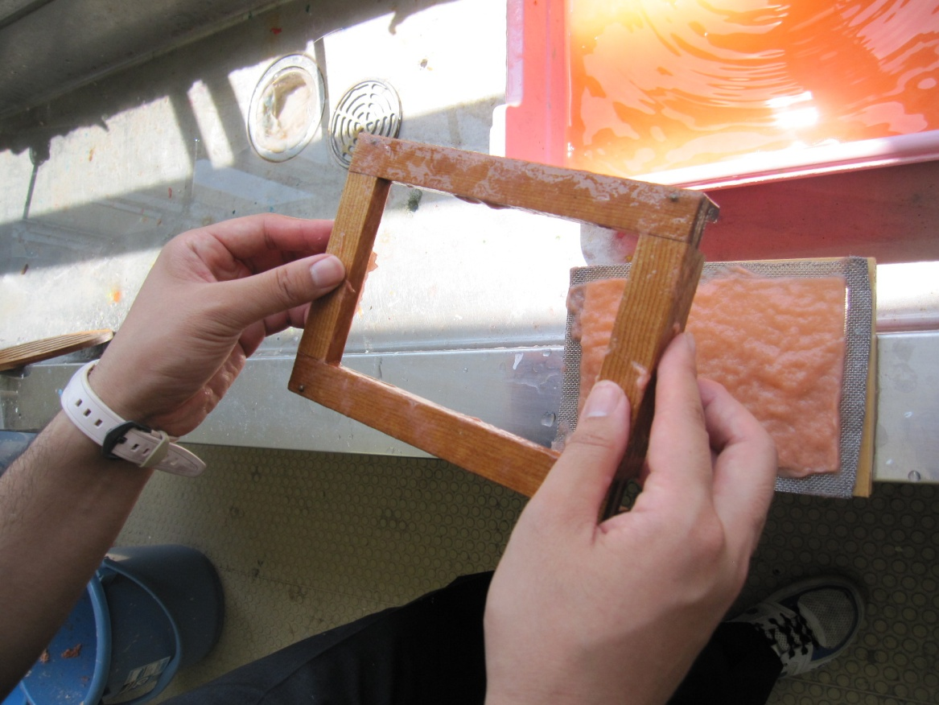
７ | 金網ごとパルプを給水タオルの上に置き、上から別の給水タオルを重ねる | 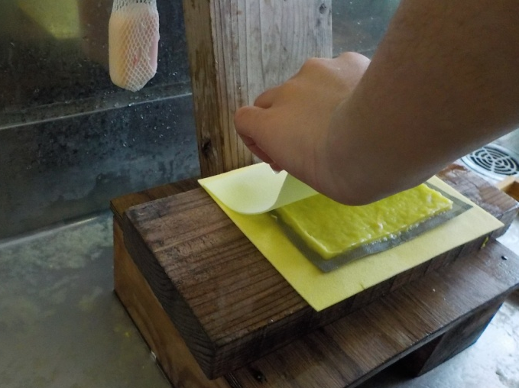
８ | 板を押し水をぬく  ★タイマー３０秒間  ★腕に全体重をのせ、押し続ける（水分を再吸収させないため力を緩めない）
９ | 金網側を上にタオルごとアクリル板にのせ、金網まではがす | 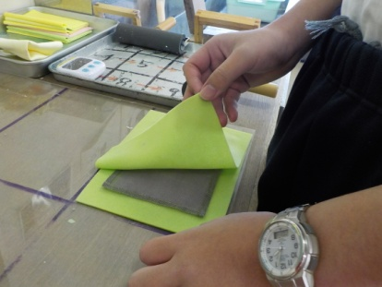  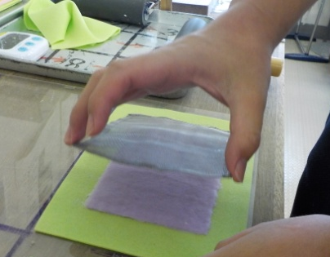
10 | ひっくり返し、給水タオルをゆっくりはがす | 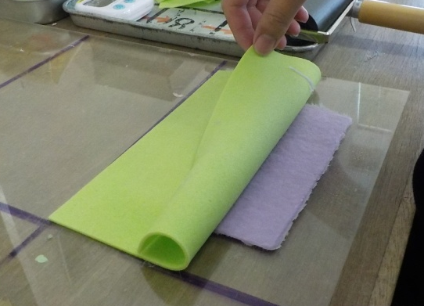  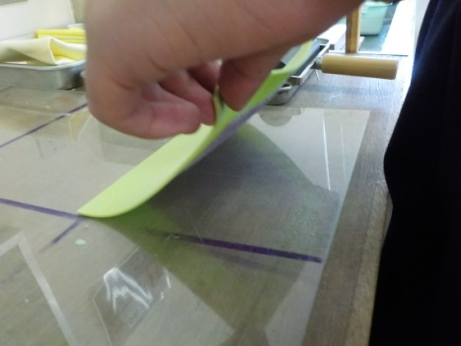
11 | 新しい給水タオルをのせローラーをかける（３０秒） | 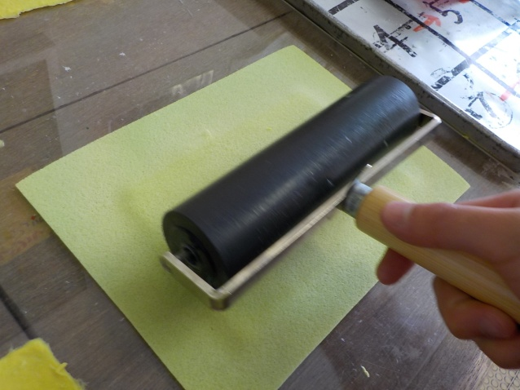
12 | 上のタオルをゆっくりはがす | 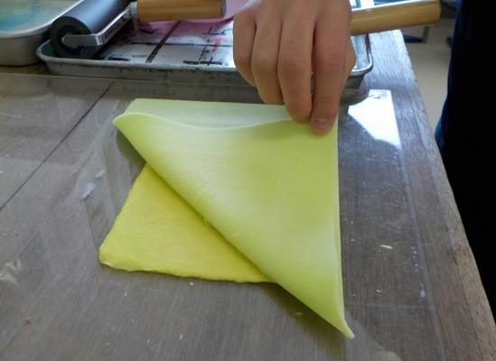
13 | パルプの上からゆっくりローラーをかける（３０秒） | 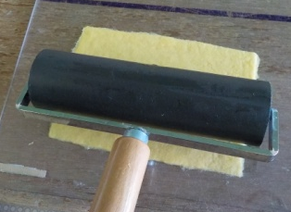
14 | 網と木枠、給水タオルを洗う

